

|  |
| --- |
| Werkrapport  IBM groep 7 |
|  |
| 31 maart 2021  Calandlyceum  Gemaakt door: Milan, Ayoub, Lucas en Duahan |

Inhoud

* Inhoud Blz. 2
* Inleiding Blz. 3
* Link Naar Groepswebsite Blz. 4
* Link naar Planning Blz. 4
* Infographic Zorgrobots Blz. 5
* Infographic Analyse Zorgsituaties (niet) Blz. ..
* Hoe werkt Tjbot in de zorg (niet) Blz. ..
* Onderzoek Watson Services Blz. 8
* Beslissingsboom Blz. 19
* Advies IBM Blz. 10
* Foto Prototype / Schets Blz. 11
* Conclusie Blz. 12
* Bronnenlijst Blz. 12
* Bijlagen Blz. 13
* Afsluiting Blz. 13



Inleiding

In dit Werkrapport staan alle opdrachten en informatie die we hebben gemaakt en verzameld zoals: De infographics en links. Door dit werkrapport wordt het overzichtelijk wat hebben we gedaan in deze periode en wat is het resultaat. In de vorige pagina kan je zien wat er allemaal voorbij komt en wat er wordt behandeld. Dit werkrapport wordt ook meegenomen voor ons cijfer. Alles in dit Rapport is vol met aandacht besteed. We hebben dit zo mooi mogelijk en zo gedetailleerd mogelijk gemaakt voor het mooiste resultaat. In dit rapport komen ook veel foto’s voor die we allemaal zelf hebben gemaakt en vastgelegd voor een mooier en overzichtelijker resultaat.

Ik hoop met deze informatie dat we het cijfer omhoog kunnen halen en we dit niet voor niets hebben gemaakt. Dit rapport maak het project echt af en zorgt voor een mooie afsluiting.

Na afloop zijn we blij met het resultaat ook al ging het niet steeds even goed we hebben alles gegeven om het resultaat te behalen.

Ik hoop met dit werkrapport dat dit project goed is afgesloten en dit rapport u een duidelijk beeld heeft geeft.

Veel lees & kijk plezier. 😊😊



De Groepswebsite

Op de groepswebsite staat de belangrijkste informatie van ons project. Dat zijn bijv: Planning, Het project, Portfolio’s en pop formulieren. Deze dingen tellen mee voor het proces want alles wat we hebben gedaan en waar het over gaat moet wel terug te vinden zijn. Deze groepswebsite is gemaakt en onderhoudt de website.

Je vindt ook onze portfolio’s daarop staat informatie van ons zelf. Je vindt daar opdrachten van vakken of cijfers en andere leuke interessante dingen. Een deel groot van dit project wordt ook beoordeeld op de website en portfolio’s.

Het is ook belangrijk is dat het makkelijk en overzichtelijk te lezen is en niet verwarrend. Hieronder ziet u de link naar de groepswebsite u wordt meteen naar de website gebracht die we hebben ontwikkelt.

<https://groepswebsite-ibm6.webnode.nl/>

De Planning

In de planning staat wie heeft wat wanneer af en wat zijn de eisen. Het belangrijkste is iedereen eens met de deadline en is het overzichtelijk. Het zorgt er voor dat het makkelijker leesbaar is en niemand zich verward met iemand anders zijn opdracht.

In de planning staat ook wat zijn de eisen van de opdracht want voor je het weet heb je een blad met maar 10 woorden erop en dat wil je voorkomen. Ook staat er een V dat betekent dat jij verantwoordelijk bent voor de opdracht. De planning staat ook met kleuren aangegeven zo kun je de voortgang zie van de opdracht waar iemand mee bezig is. Groen betekent bijvoorbeeld af en rood is niet af. Dat zorgt er ook voor dat diegene weet hoever hij is en wanneer ze klaar moeten zijn. Ook is er met iedereen gesproken hoelang duurt het voordat je de opdracht af hebt. Dat teamlid overlegt met de teamleider wanneer zei denken dat jij het af kunt hebben en of jij daar mee eens bent of niet.

Hieronder staat de link naar de planning:

[shorturl.at/cPV05](https://caland.sharepoint.com/:x:/s/OenOallegroepen-2VIBMgroep7/EYwGDLY_nltDvaWGPaMfnZoBoMBmgOP0GYUobv8mT5MzgQ)

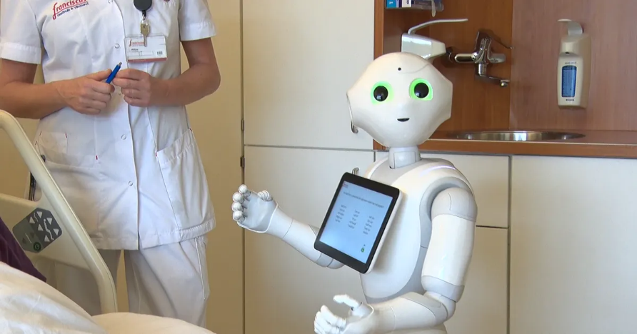Infographic Zorgrobots

1. **Ziekenhuisrobot:**

**Deze robot is er om fysieke taken te kunnen doen. Bijvoorbeeld karren te verslepen of medicijnen te geven. Ze kunnen ook een spelletje doen met de patiënten of een praatje maken.**

**2. Softwarerobot**

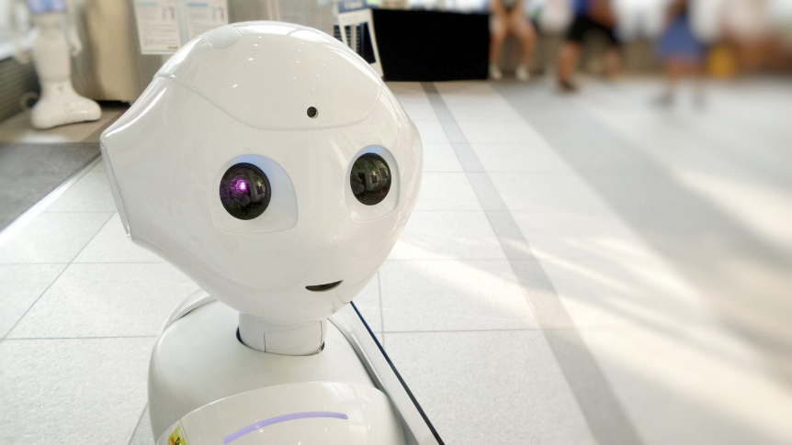

**De softwarerobot kan makkelijk taken overnemen. En hij kan data overzetten naar een ander systeem. Deze robot wordt veel gebruikt door bedrijven.**



**3. Chatbot**

**De chatbot kan je vragen beantwoorden en hij kan een gesprek met je voeren. Hij kan ook vragen aan jou stellen. Bijvoorbeeld hoe gaat het met jou vandaag?**

**4. Dierentuinrobot**

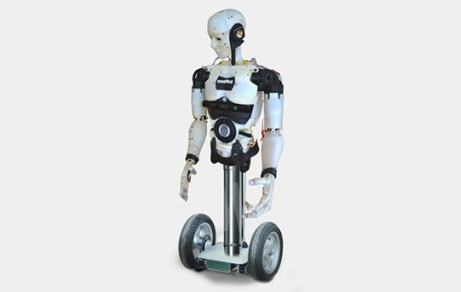

**De robot geeft een virtuele tour door de dierentuin. En hij kan je helpen de weg te wijzen. Als je hulp nodig hebt kun je het aan hem vragen.**

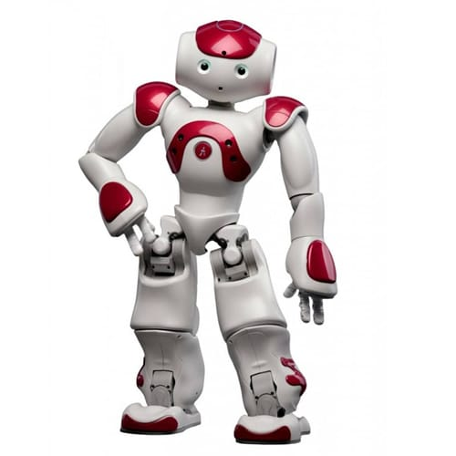

**5. Educatierobot**

**De educatierobot wordt gebruikt om lessen te geven bijvoorbeeld een presentatie. En door de robot ga je op een andere manier nadenken waardoor je bewust wordt van vaardigheden en skills**

**6. Bezorgrobot**

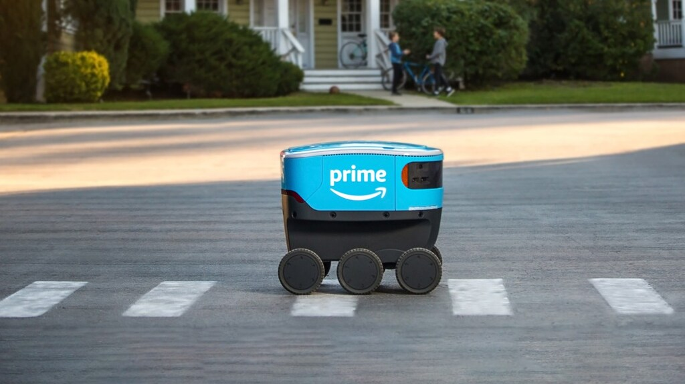

**De bezorg robot bezorgt de pakketjes zelfstandig naar je deur. De robot bezorgt in een straal van 1 kilometer om de plek waar de robot vandaan komt.**

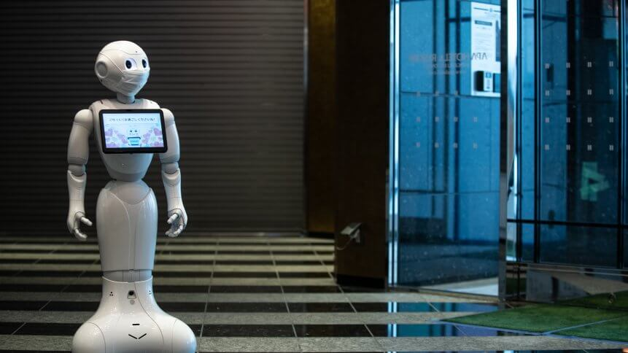

**7. Hospitality-robot**

**de hospitality-robot geeft gasten een warm welkom. En Ook kan de robot worden ingezet als piccolo. Dat betekend dat hij assisteert met allerlei voorkomende zaken.**

.

**8. Robots in logistiek en warehousing**

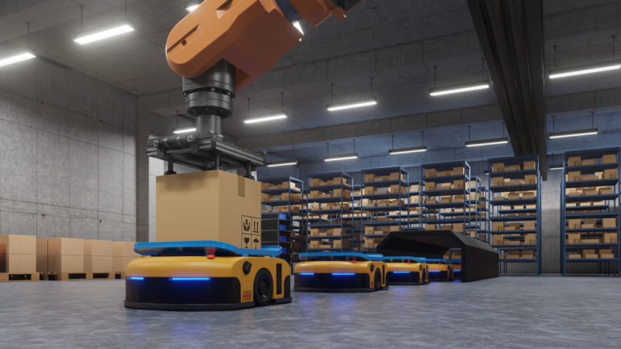

**De robot kan bijvoorbeeld heel snel dingen in pakken. En hij kan dozen pakken, scannen en automatisch naar de juiste plek verplaatsen en vervoeren.**

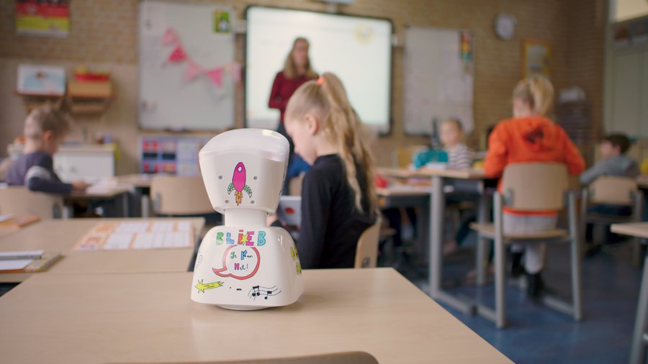

**9. Ajax: robots voor zieke kinderen**

**De robot kan ernstig zieke mensen helpen om met de robot bij een voetbalwedstrijd het veld op te kunnen lopen. via een tablet kan je zelfs met de spelers praten.**

Onderzoek Watson Services

Om de Robot te programmeren zijn er dingen die de robot moet kunnen Zoals praten of beeldherkenning. Communicatie is de sleutel voor de robot zonder de communicatie van de robot kom je niet ver. Hieronder staan de dingen die de robot moet kunnen. Per onderwerp leg ik uit waarom de robot dat moet kunnen voor een begrijpelijk overzicht.

Gezicht Herkenning: Om de emotie van de patiënt te kunnen begrijpen moet de robot wel weten of hij blij is of verdrietig. Door de emotie kan de robot hem blij maken door een verhaal of praatje te maken.

Speech reply: Als een patiënt iets zegt of vraagt aan de robot moet de robot in staat zijn om terug te kunnen praten. Zodat er een conversatie begint met de patiënt. Het moet ook zo zijn dat de Robot goed te verstaan is en een goed Nederlands accent.

Text to Speech: Als de robot bijvoorbeeld moet lezen hoeveel gram medicijnen de patiënt nodig heeft moet hij dat kunnen aflezen. Door Text to Speech kan hij aan de zuster of patiënt vertellen hoeveel hij nodig heeft. Of als hij de patiënt voorleest moet hij het natuurlijk wel kunnen uitspreken en vertellen. Daarom is Text to Speech heel belangrijk.

Dingen kunnen duwen en pakken:

De robot is uitgerust met een grijphaak om benodigde spullen te pakken en aan te geven. Bijvoorbeeld om een doos te pakken of een kar duwen. Dit kan ook voor noodzakelijke dingen zijn bijvoorbeeld: Spuiten aangeven of medicijnen vastpakken.

Schoonmaken en apparatuur kunnen aandoen:

In het ziekenhuis ligt vast en zeker stof het lijkt me handig als de robot met een speciaal ingebouwde stofzuiger de vloer kan schoonmaken en dat aan de achterkant van de robot de volle zak eruit kan worden gehaald. En met het vasthouden van dingen dat de robot bijvoorbeeld de wasmachine of droger aan kan zetten en kleren kan opvouwen. Alles voor een mooie ruimte waar patiënten beter kunnen worden met een lach.

Beslissingsboom

In de beslissingsboom kan je zien hoe de robot reageert als er een vraag wordt gesteld of er iets wordt gezegd. De robot moet een goed geformuleerd antwoord kunnen geven en ook duidelijk praten.

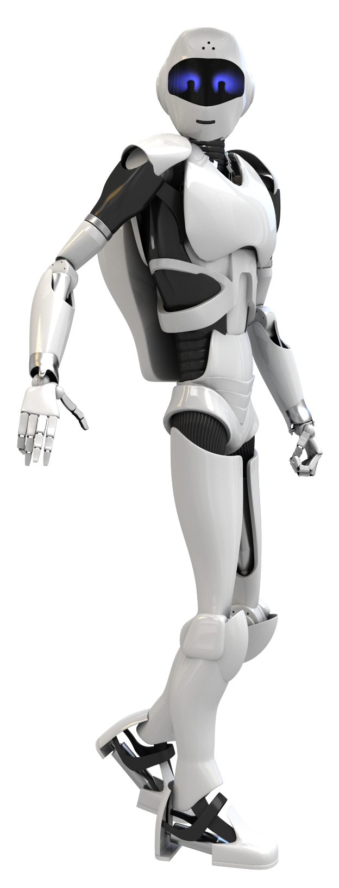De beslissingsboom zorgt ervoor dat het gesprek 2 kanten op kan gaan. Hieronder zult u 2 beslissingsbomen zien. Het 1e vakje is de vraag en de rest is hoe de Robot gaat reageren.

Hierboven heeft u dus gezien hoe de robot gaat reageren. Je ziet bij de 1e beslissingsboom dat hij ook een andere optie geeft. Hij zegt of je een nieuw contact wil maken zo zorg je voor een goede conversatie. Zo gaan we ervoor zorgen dat de robot een goed gesprek kan voeren.

Advies IBM

**De werking van de robot is hij dat hij met je kan praten om je de patiënten op tevrolijken. En hij kan bellen met familie omdat mensen in het ziekenhuis soms alleen zijn.**

**Wat er nog aangepast moet worden is:**

1. **Dat hij onthoudt wat je al eerder tegen hem hebt gezegd en dat hij dat dan weer in een gesprek kan gebruiken.**
2. **Hij moet ook de verschillende mensen kunnen herkennen. Zodat hij niet mensen door elkaar gaat halen.**
3. **Hij moet mensen die de patiënten bellen hun nummer opslaan. Zodat als ze die persoon nog 1 keer willen bellen dan kan dat veel sneller.**

Schets Robot

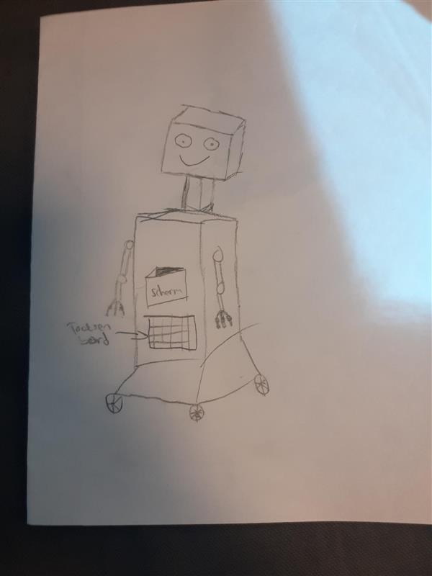

Conclusie

We zijn blij om te zien hoeveel we hebben gedaan. In deze periode heeft zoveel werk ons wel soms wat stress geleverd maar dat hoort erbij. Het resultaat mag er zijn en ook met wat we hebben bereikt en geleerd. Ik een dag tijd hebben we dit rapport in elkaar gezet na 4 uur keihard werken is er licht aan het einde van de tunnel. We hebben ons best gedaan met wat we hebben. Samenwerken en overleggen was de sleutel tot succes. Met hopelijk een goed cijfer als gevolg. Als teamleider ben ik trots op mezelf en natuurlijk om mijn team. We begonnen dit project wat moeizaam maar we gingen er steeds meer met moed in. Dit laat zien het maakt niet uit wat zelfs in de kortste keren kan je een fantastisch resultaat neerzetten.

Bronnenlijst

Om natuurlijk de juiste informatie te geven en te krijgen hebben we gebruik gemaakt van het internet we hebben alles gezocht wat we konden en zochten de beste websites.

Hieronder zult u de links vinden naar de websites die ons de mooie gegevens gaven.

* <https://hulpmiddelenwijzer.nl/hulpmiddelen/zorgrobo>
* <https://www.mantelzorg.nl/onderwerpen/technologie/zorgrobots/>
* <https://www.zorgvannu.nl/oplossingen/geheugensteun-bij-beginnende-dementie>
* <https://modernedementiezorg.nl/films.php?id=7>
* <https://www.tinybots.nl/how-it-works>
* <https://www.robotzorg.nl/product/paro-snoezelrobot-voor-demente-bejaarden/>
* <https://www.zorgvoorbeter.nl/veranderingen-langdurige-zorg/robots-in-de-zorg>

Uit deze bronnen hebben we kunnen opmaken wat er allemaal nodig is voor onze robot en hebben we inspiratie gekregen.

Bijlagen

Zonder bestanden van de teamleden was dit rapport er nooit geweest voor dit eindresultaat. In deze bestanden vindt u de meeste opdrachten en planning.

Het pop formulier

C:\Users\119308\Downloads\2VZ\O&O\Caland POP formulier.docx

De planning

C:\Users\119308\Downloads\Planning (1).xlsx

Infographic robots

C:\Users\119308\Downloads\infograhic IBM.docx

PowerPoint

C:\Users\119308\Downloads\IBM-powerpoint.pptm

Analyse zorgsituatie

Afsluiting

Wat een project was dit!

Robots programmeren en het leukste gezellig met het team

Wat hebben we het leuk gehad ondanks de stress op de laatste dag.

Maar het resultaat is er en we zijn heel erg blij en kijken vooruit naar het volgende project. Ik hoop dat we een goed cijfer krijgen door alle inzet en tijd die we hier hebben ingestopt.

Heel erg bedankt! 😊😊😊